На портале ЕИС в личном кабинете по 44-ФЗ при создании новой позиции в Плане закупок есть возможность выбрать ОКПД2: 42.21.13.190 – Системы оросительные (каналы); водоводы и водопроводные конструкции; водоочистные станции, станции очистки сточных вод и насосные станции прочие.
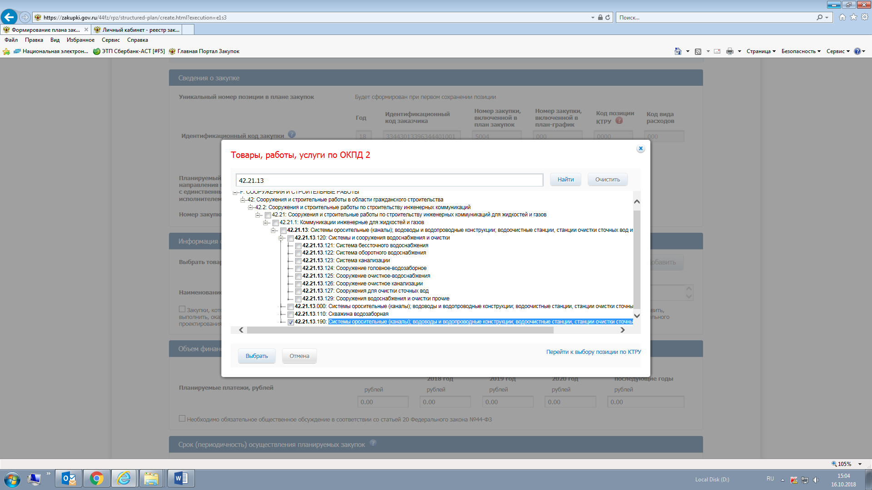
В «АЦК-Муниципальный заказ» выбрать данный ОКПД2 возможности нет.
